新 书 推 荐

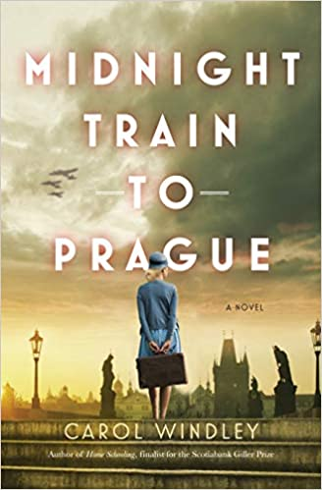
中文书名：《通往布拉格的午夜列车》
英文书名：MIDNIGHT TRAIN TO PRAGUE (SALT OVER GOLD)
作 者：Carol Windley
出 版 社：Grove Atlantic
代理公司：ANA/Cindy Zhang
页 数：352页
出版时间：2020年10月
代理地区：中国大陆、台湾
审读资料：电子稿
类 型：文学

内容简介：

本书出自著有入围吉勒奖的《家庭学校教育》（Home Schooling）的作家卡罗尔·温德利（Carol Windley）之手，《西雅图时报》（The Seattle Times）赞誉温德利的作品“出人意料的可爱”。她的作品获得了无数奖项和极高的评价。作家爱丽丝·蒙罗（Alice Munro）曾赞叹道：“卡罗尔·温德利的作品有着独特的力量，其细腻的笔触、强烈的情感同大胆的想象力完美结合。”故事跨越了二十世纪动荡的几十年，经历了两次世界大战，跨越了国家和大洲。这部新小说带有艾米·布鲁姆（Amy Bloom）的《离去》（Away）、安东尼·多尔（Anthony Doerr）的《所有我们看不见的光》（All the Light We Cannot See）和雪莉·哈扎德（Shirley Hazzard）的经典作品《正午的海湾》（The Bay of Noon）的色调，是一部关于友谊、浪漫、背叛和生存的永恒故事。

1927年，当娜塔莉娅·法伯（Natalia Faber）和母亲从柏林到布拉格旅行时，她们乘坐的火车在瑞士撒克逊（Saxon Switzerland）延误了。在火车耽搁的短暂时间里，娜塔莉亚的生活发生了转变：她了解了关于父亲的真相——她曾以为父亲在她婴儿时期就已经去世了，她遇到了一位名叫玛格达莱娜·谢弗（Magdalena Schaeffer）的杰出女性，而谢弗的家庭将成为她未来的重要组成部分。娜塔莉亚被旅途中发生的事情震惊了。她来到目的地之后，在赫维兹湖（Lake Hevíz）的一个温泉浴场，她却遇到了记者、作家和冒险家米克洛斯·安道尔伯爵（Count Miklós Andorján）。在她即将离开时，他邀请娜塔莉亚去他在匈牙利的城堡，在那里他们坠入爱河，一年后他们结婚。然而，虽然庄园里的生活提供了巨大的幸福，但也会导致悲伤。

多年后，德国入侵俄罗斯。米克洛斯未能从东线返回，纳塔利娅就去布拉格等他。她拿着一包塔罗纸牌，开了一家算命店，遇到了安娜·谢弗（Anna Schaeffer），她几十年前在那辆停驶的火车上遇到的医生的女儿。后来纳粹指控她从事间谍活动，她被捕并被驱逐到集中营。虽然分别了，但她和安娜的友谊随着她们为生存和与家人团聚而斗争而增长。从战后饱受蹂躏的欧洲战壕中，它讲述一个令人难忘的故事，暗示我们对我们所爱的人和我们所丢在身后的人所亏欠的东西。

作者简介：

卡罗尔·温德利（Carol Windley）：著有小说《水下呼吸》（Breathing Under Water）和两部故事集；其中《家庭学校教育》（Home Schooling）入围吉勒奖（Giller Prize）,《可见光》（Visible Light）获得了伯恩斯霍特/韦尔豪泽奖（Bumbershoot/Weyerhauser Prize），并被提名为埃塞尔·威尔逊小说奖（Ethel Wilson Fiction Prize）和总督文学奖（Governor General’s Literary Award）。她和丈夫定居于温哥华岛（Vancouver Island）。

谢谢您的阅读！
请将回馈信息发至：
张滢（Cindy Zhang）
安德鲁﹒纳伯格联合国际有限公司北京代表处
北京市海淀区中关村大街甲59号中国人民大学文化大厦1705室, 邮编：100872
电话：010-82504506
传真：010-82504200
Email: cindy@nurnberg.com.cn
网址：www.nurnberg.com.cn
微博：http://weibo.com/nurnberg
豆瓣小站：http://site.douban.com/110577/
微信订阅号：ANABJ2002

